基隆市立成功國民中學 108學年度8上地理科補考試題題庫
一、選擇：
- （ ）現今市面上許多家電用品都標示「中國製造」，中國的產品在世界市場中占有極大比例。請問：下列何者是促使中國成為「世界工廠」的主因？ (A)廉價勞力 (B)資金雄厚 (C)教育水準高 (D)勞工素質佳。
- （ ）「中國境內目前約有七千多萬的文盲，影響了國家的生產力。」請問：上文主要說明中國的哪項人口特色？ (A)人口數量眾多 (B)人口大量移動 (C)人口素質不佳 (D)人口分布不均。
- （ ）經濟特區是中國經濟改革開放的重點，下列關於經濟特區的敘述，何者錯誤？ (A)海運便利 (B)以出口為導向 (C)成功帶動沿海的經濟發展 (D)以雄厚的礦產資源吸引外商。
- （ ）中國領土面海背陸，其所面臨的「海」是指下列哪個海洋？ (A)大西洋 (B)太平洋 (C)印度洋 (D)北極海。
- （ ）中國冬季季風由陸地吹向海洋的原因為何？ (A)海面散熱快，氣壓較低 (B)海面吸熱快，氣壓較高 (C)陸地吸熱快，氣壓較低 (D)陸地散熱快，氣壓較高。
- （ ）中國的少數民族自治區是以一聚集區內人數較多的少數民族為基礎而建立的；若考量當地的民族及歷史條件，並兼顧民族、經濟的特點，廣西應以哪個少數民族為基礎？ (A)回族 (B)藏族 (C)壯族 (D)蒙古族。
- （ ）中國的地理區可劃分為南部、北部及西部三大區域。請問：下列哪個自治區不屬於西部區域的範圍？ (A)內蒙古自治區 (B)廣西壯族自治區 (C)西藏自治區 (D)新疆維吾爾自治區。
- （ ）青藏高原上年溫差小，但日溫差大，造成此種氣候特徵的主要原因為何？ (A)季風影響 (B)位居內陸 (C)氣候乾燥 (D)地勢高聳。
- （ ）若要利用圖示來呈現中國三大經濟帶的產值比例，則下列哪張圓餅圖的數值最正確？
(A)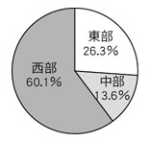 (B)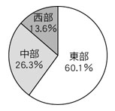
(C)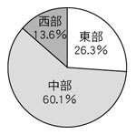 (D)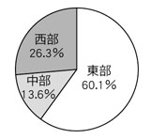
- （ ）附圖是中國某地的產業結構圖。該地最可能屬於哪種聚落類型？ (A)都市 (B)礦村 (C)漁村 (D)農村。
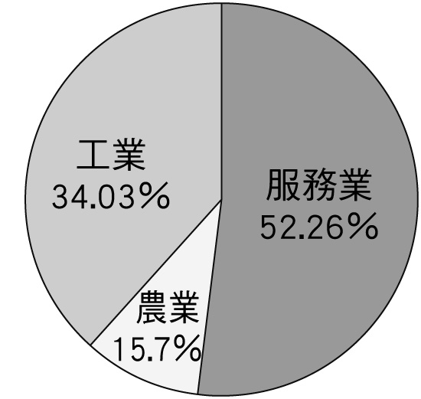
- （ ）總體而言，中國水資源豐沛，但水資源的季節分布不均。請問：中國季風區的降雨主要集中於哪個季節？ (A)春季 (B)夏季 (C)秋季 (D)冬季。
- （ ）附圖為亞洲簡圖，圖中黑線代表某氣候現象的分界。請問：圖中「A」區的氣候特色為何？ (A)雨量稀少 (B)冬季日夜溫差大 (C)四季如夏 (D)夏季為主要雨季。
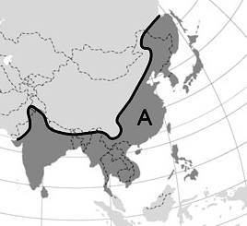
- （ ）中國的傳統產業活動發展，主要受哪個因素影響？ (A)自然環境 (B)市場距離 (C)人口多寡 (D)國民所得。
- （ ）地理課時同學分組報告「中國的季風氣候」，下列哪一組的內容有誤？ (A)甲組：「季風氣候溫和溼潤，適合農作物生長。」 (B)乙組：「季風氣候依據緯度高低，可劃分為溫帶、副熱帶與熱帶。」 (C)丙組：「中國季風氣候主要分布在東半部，年雨量超過500㎜。」 (D)丁組：「內蒙古自治區屬於溫帶季風氣候。」
- （ ）中國為了防止沙漠化繼續擴張，目前正施行治理工程。請問：有「中國的綠色長城」之稱的是下列何種環境保護工程？ (A)修築堤防 (B)興建水壩 (C)退田還湖 (D)植樹造林。
- （ ）海南島7月月均溫為28℃，1月月均溫為20℃；黑龍江省7月月均溫為20℃，1月月均溫為－28℃。從上述這兩個例子，我們可以了解到下列何種現象？ (A)迎風坡多雨，背風坡少雨 (B)近海地區年溫差小 (C)緯度愈高，年溫差愈大 (D)季風風向影響深遠。
- （ ）附圖為中國某高原的地形剖面圖。從圖中的地形高度與相對位置判斷，該高原具有下列何項特色？ (A)為石灰岩地形 (B)受冰河作用影響 (C)多草原與沙漠景觀 (D)土壤鬆散，表面千溝萬壑。
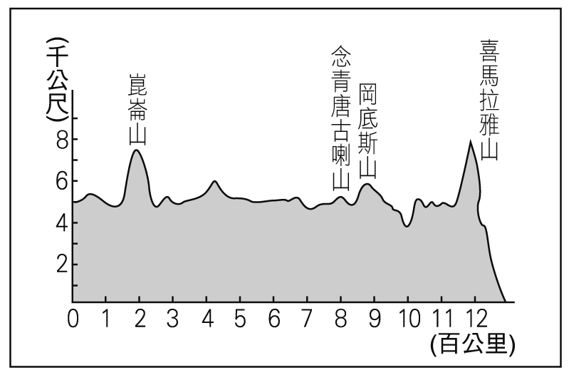
- （ ）附圖為中國國際貿易發展圖。由圖中可發現什麼樣的訊息？ (A)貿易總額逐年降低 (B)進口總額多於出口總額 (C)出口貿易是中國貿易收入的主要來源 (D)貿易總額高居世界之冠。
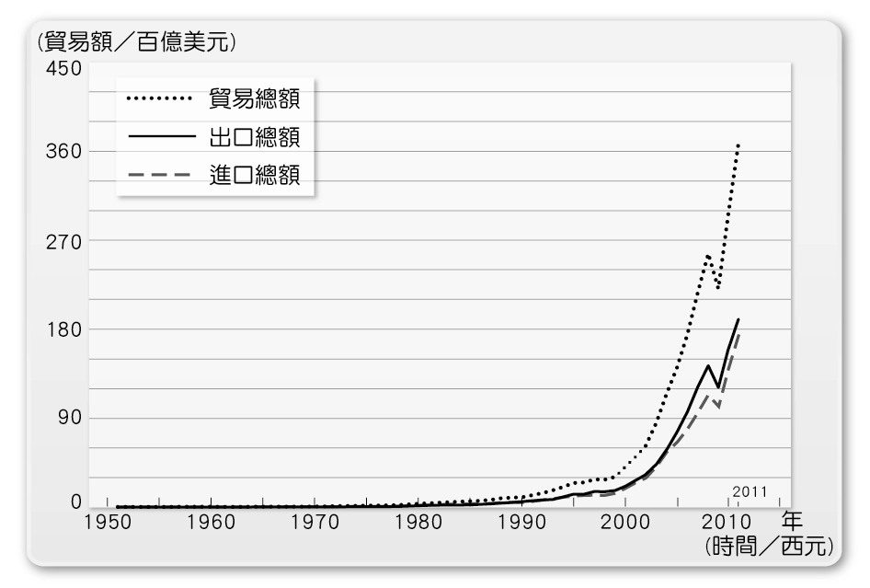
- （ ）「□□自治區位於中國華南地區，恰位於北回歸線兩側，地理位置相當優越，水陸交通十分方便。」請問：□□中應填入何處？ (A)西藏 (B)寧夏 (C)廣西 (D)新疆。
- （ ）外流河分布的區域稱為「外流區」，中國三大外流區，不包含下列哪個海域？ (A)太平洋 (B)印度洋 (C)大西洋 (D)北極海。
- （ ）世界每人平均分配到的水資源為6,624立方公尺，而中國的每人平均水資源量卻只有2,132立方公尺，主要原因為下列何者？ (A)年降水量太少 (B)缺乏河流與湖泊 (C)蒸發量過大 (D)總人口數太多。
- （ ）中國近年推動哪項政策，其主要目的在於縮小沿海與內陸貧富差距的問題？ (A)改革開放 (B)南水北調 (C)西部大開發 (D)鼓勵外資進駐。
- （ ）中國的哪個行政區曾為葡萄牙的殖民地，並於西元1999年將政權回歸中國？ (A)香港特別行政區 (B)澳門特別行政區 (C)深圳經濟特區 (D)海南特別行政區。
- （ ）阿傑在某旅行社的廣告中看到：「此地特別的回族文化，讓這裡成為中國旅遊的熱門地點……。」請問：此地指何處？ (A)西藏 (B)重慶 (C)寧夏 (D)天津。
- （ ）「位於東經75度、北緯39度的喀什市是中國最西的城市，也是古代絲路西端的交會處，長久以來就是中國與西方國家的交通樞紐。」上文所指的都市最可能位在下列哪個行政區？ (A)新疆維吾爾自治區 (B)西藏自治區 (C)內蒙古自治區 (D)海南省。
- （ ）中國南部地區在春、夏之際常有降雨，其型態如附圖所示。請由圖判斷，其主要降雨成因為何？ (A)冷暖氣團交會 (B)太陽輻射作用 (C)地形抬升降雨 (D)熱帶低壓影響。
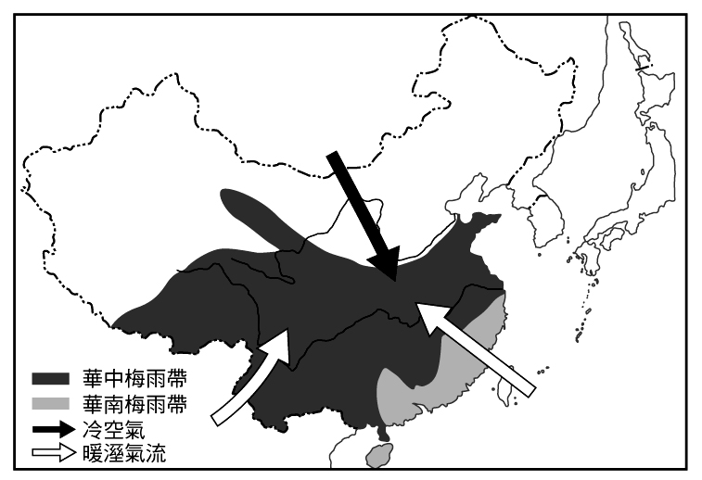
- （ ）中國歷史上曾有「絲路」與西方連結，是東西方物品交流的重要孔道；而「鄭和下西洋」的龐大船隊，更將中國國威宣揚至東南亞一帶。請問：以上所述與中國地理位置上的哪個特色關係最密切？ (A)面海背陸 (B)領土廣大 (C)鄰國眾多 (D)居中緯度帶。
- （ ）下列為康康國中八年級同學在上完地理課後，對於中國少數民族提出個人看法。請問：下列哪位同學的敘述有誤？ (A)林智零：「東北地區的滿族是中國少數民族中人數最多的」 (B)阮驚天：「雲貴高原地形崎嶇，少數民族眾多」 (C)趙佑亭：「藏族分布於中國西藏，近來發生獨立運動」 (D)侯沛涔：「蒙古族分布於中國北方，曾是中國外患」。
- （ ）中國人口眾多，面積廣大，但因各地環境負載力有別，導致人口呈現何種現象？ (甲)分布不均 (乙)密度懸殊 (丙)性別失衡 (丁)素質偏低 (A)甲乙 (B)甲丙 (C)乙丙 (D)丙丁。
- （ ）附圖為畜牧方式的一種。請問：這種畜牧方式主要分布於哪個地區？ (A)黃土高原 (B)新疆沙漠 (C)河西走廊 (D)青藏高原。
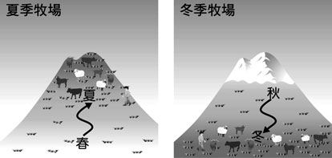
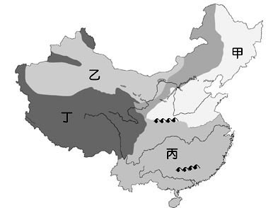
二、題組：
- 附圖為中國農、牧業分區圖。請問：
( )(1)圖中哪個區域的主要農作物為小麥、小米與高粱？ (A)甲 (B)乙 (C)丙 (D)丁。
( )(2)圖中甲區與丙區的分界線約與下列何者相同？ (A)年雨量750㎜等雨量線 (B)年雨量500㎜等雨量線 (C)1月10℃等溫線 (D)7月18℃等溫線。
( )(3)圖中哪個區域是中國綠洲農業的分布地帶？ (A)甲 (B)乙 (C)丙 (D)丁。
( )(4)「春季時驅趕牛羊上山吃草，夏末秋初再驅趕牛羊下山避冬。」上述的畜牧方式主要位於圖中何處？ (A)甲 (B)乙 (C)丙 (D)丁。
- 中國地勢西高東低，大致呈三級階梯，如圖所示。請問：
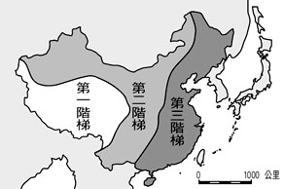
( )(1)第一級階梯內的土地利用多以哪種產業為主？ (A)農業 (B)畜牧業 (C)工業 (D)酪農業。
( )(2)橫貫中國的許多大河水源，多來自於哪一級階梯地形區內？ (A)第一級階梯 (B)第二級階梯 (C)第三級階梯。
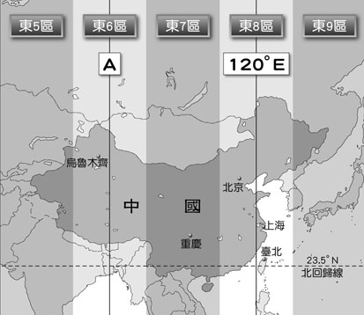
- 附圖為中國時區圖。請問：
( )(1)由此圖可得知下列哪項訊息有誤？ (A)上海時間較倫敦(0°)快8小時 (B)烏魯木齊與北京日出時間差2小時 (C)重慶的日落比臺北早 (D)北京與上海沒有時差。
( )(2)小雨從臺北飛往北京參加「長城之旅」，下飛機後她的手錶應該如何調整？ (A)撥快1小時 (B)撥慢1小時 (C)不需調整 (D)無法判斷。
( )(3)圖中的「A」應為經線幾度？ (A)60°E (B)90°E (C)150°E (D)180。
( )(4)造成中國橫跨多個時區的原因為何？ (A)地形起伏大 (B)氣候複雜多樣 (C)領土南北相差30餘度 (D)領土東西相差60餘度。

補考題庫解答-地理八上
1~5 | ACDBD | 21~25 | DCBCA
6~10 | CBDBA | 26~30 | AAAAD
11~15 | BDADD | 題組1.2 | AABDBA
16~20 | CBCCC | 題組3.4 | ACBD

